Tema 1 (8 puntos)
Una persona corre con una rapidez constante de 4.5 m/s sobre una pista horizontal mientras llueve y las gotas de agua caen verticalmente con una rapidez de 6.0 m/s. Ambos valores se miden con respecto al suelo.
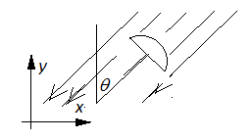
a.- Con que rapidez ve caer la lluvia dicha persona?
$${\vec{v}}_{G/P}={\vec{v}}_{G/S}-{\vec{v}}_{P/S}=-6.0\vec{j}-4.5\vec{i}→v_{G/P}=\sqrt{6^{2}+{4.5}^{2}}=7.5 m/s$$
b.- Que ángulo respecto de la vertical deberá inclinar su paraguas para mojarse lo menos posible?
$$\tan\left(θ\right)=\frac{4.5}{6.0} → θ=36.9°$$
Tema 2 (8 puntos)
Una pequeña partícula de masa m está en reposo sobre una plataforma circular horizontal que es libre de girar alrededor de un eje vertical a través de su centro. La partícula se encuentra en un radio r desde el eje, como se muestra en la figura. La plataforma comienza a girar con aceleración angular constante α. Debido a la fricción entre la partícula y la plataforma, la partícula permanece en reposo con respecto a la plataforma. Cuando la plataforma ha alcanzado una rapidez angular ω, la fuerza de fricción estática fs forma un ángulo θ con la dirección radial. Determine, en términos de m, r, α y ω, en ese instante:
a.- la aceleración radial de la partícula (2 puntos)
$$a_{r}=ω^{2}r$$
b.- la aceleración tangencial de la partícula (2 puntos)
$$a_{φ}=αr$$
c.- el valor de θ (4 puntos)
$$f_{s}cosθ=mω^{2}r f_{s}sinθ=mαr → tanθ=\frac{α}{ω^{2}}→θ=arctan⁡\frac{α}{ω^{2}}$$
TEMA 3 (12 puntos)
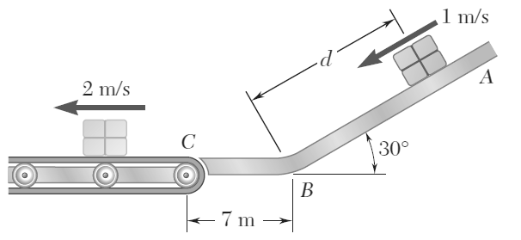
Los paquetes que se muestran en la figura se lanzan hacia abajo sobre un plano inclinado en A con una rapidez de 1 m/s. Los paquetes se deslizan a lo largo de la superficie ABC hacia una banda transportadora que se mueve con una rapidez de 2 m/s. Se sabe que µ_{k} = 0.25 entre los paquetes y la superficie desde A hasta C. Los paquetes deben llegar al punto C con una rapidez de 2 m/s.
a.- Realice el diagrama de cuerpo libre para el paquete cuando se encuentra en la superficie AB y en la superficie BC (2 puntos) 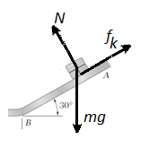 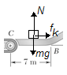
b.- Determine la rapidez de la caja en el punto B (5 puntos)
$${Entre B y C W}_{fk}=∆K$$
$$K=\frac{1}{2}mv^{2}$$
$$W_{fk}=\int_{B}^{C}{f_{k}dz\left(-1\right)}=-\int_{B}^{C}{μ_{k}mgdz}=-μ_{k}mg\left(z_{C}-z_{B}\right)$$
$$W_{fk}=-0.25mg\left(7\right)=-1.75mg→$$
$$-1.75mg=\frac{1}{2}m{v_{C}}^{2}-\frac{1}{2}m{v_{B}}^{2}→$$
$$v_{B}=\sqrt{{v_{C}}^{2}+3.5g}=\sqrt{4+34.3}=6.2 m/s$$
c.- ¿Cuál debe ser la distancia d para que los paquetes lleguen a C con v = 2 m/s? (5 puntos)
$${Entre A y B W}_{fk}=∆K+∆U$$
$$K=\frac{1}{2}mv^{2}$$
$$U=mgy$$
$$W_{fk}=\int_{A}^{B}{f_{k}dx\left(-1\right)}=-\int_{A}^{B}{μ_{k}mgcos\left(θ\right)dx}=$$
$$=-μ_{k}mgcos\left(θ\right)\left(x_{B}-x_{A}\right)=-0.25mg0.866d$$
$$-0.25mg0.866d=-0.217mgd=\frac{1}{2}m{v_{B}}^{2}-\frac{1}{2}m{v_{A}}^{2}+mg{(y}_{B}-y_{A})→$$
$$-0.433gd={v_{B}}^{2}-1^{2}-2gdsin\left(θ\right)→$$
$$2gdsin\left(θ\right)-0.433gd={6.2}^{2}-1^{2}=37.44$$
$$d=\frac{37.44}{5.56}=6.73 m$$

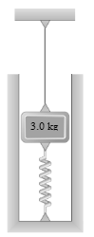
Tema 4 (12 puntos)
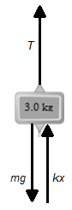
Un bloque de 3.0 kg está unido a un cable y a un resorte como se muestra en la figura. La constante del resorte es k = 14 N/m y la tensión en el cable es de 15 N.
a.- Realice el diagrama de cuerpo libre del bloque (1 punto)

b.- ¿Cuál es la deformación del resorte si el bloque se encuentra en equilibrio? (3 puntos)
$$T+kx-mg=0→$$
$$x=\frac{mg-T}{k}=\frac{3\left(9.8\right)-15}{14}=1.03 m$$
En cierto instante se corta el cable. En estas condiciones, determine:
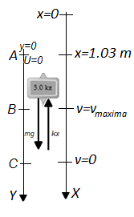
c.- la máxima deformación del resorte (3 puntos)
$$Entre A y C ∆E=0$$
$$E=\frac{1}{2}mv^{2}-mgy+\frac{1}{2}kx^{2}$$
$$x=0 ≡ deformacion=0$$
$$x_{A}=1.03 m x_{C}=defor\left(maxima\right)=d→$$
$$v_{A}=v_{C}=0$$
$$x=y+1.03→x_{C}=y_{C}+1.03=d$$
$$-mgy_{C}+\frac{1}{2}kd^{2}=0+\frac{1}{2}k{\left(1.03\right)}^{2}→$$
$$kd^{2}-2mg\left(d-1.03\right)-k{\left(1.03\right)}^{2}=0$$
$$kd^{2}-2mgd+2.06mg-1.06k=0$$
$$14d^{2}-58.8d+45.72=0→$$
$$d=1.03m \left(A\right) d=3.17 m (C)$$
d.- la rapidez máxima del bloque (5 puntos)
$$En B deja de incrementarse la rapidez a=0$$
$$y la rapidez alcanza el maximo.$$
$$En B F_{R}=0 mg-kx=0→x_{B}=\frac{mg}{k}=\frac{3\left(9.8\right)}{14}=2.1 m$$
$$Entre A y B ∆E=0→$$
$$\frac{1}{2}m{v_{B}}^{2}-0-mgy_{B}+0+\frac{1}{2}k{x_{B}}^{2}-\frac{1}{2}k{x_{A}}^{2}=0→$$
$$m{v_{B}}^{2}-2mg\left(x_{B}-1.03\right)+k{x_{B}}^{2}-k{x_{A}}^{2}=0→$$
$$v_{B}=\sqrt{2g\left(x_{B}-1.03\right)-\frac{k}{m}({x_{B}}^{2}-{x_{A}}^{2})}$$
$$v_{B}=\sqrt{2(9.8)\left(2.1-1.03\right)-\frac{14}{3}({2.1}^{2}-{1.03}^{2})}=2.3 m/s$$

Tema 5 (10 puntos)
Una pelota se deja caer sobre un escalón en el punto A y rebota con velocidad $v_{o}$ a un ángulo de 15° con la vertical. Si justo antes de que la pelota rebote en el punto B su velocidad $v_{B}$ forma un ángulo de 12° con la vertical. Determine:
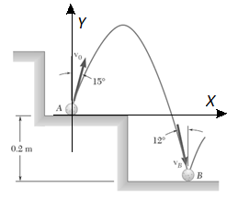
a.- La razón de las rapideces $\frac{v_{B}}{v_{o}}$ (4 puntos)
$$a_{x}=0 v_{x}=const →{v^{A}}_{x}={v^{B}}_{x}→$$
$$v_{o}sin15=v_{B}sin12→\frac{v_{B}}{v_{o}}=\frac{sin15}{sin12}=1.24$$
b.- El valor de $v_{o}$ (6 puntos)
$$a_{y}=-9.8 v_{y}=v_{o}cos15-9.8t$$
$$y=v_{o}tcos15-4.9t^{2}$$
$$En B y=-0.2=v_{o}tcos15-4.9t^{2} v_{y}=-v_{B}cos12=v_{o}cos15-9.8t$$
$$Pero v_{B}=1.24v_{o}→-{1.24v}_{o}cos12=v_{o}cos15-9.8t→$$
$$9.8t=v_{o}\left(cos15+1.24cos12\right)=2.18v_{0}→t=0.22v_{0}→$$
$$-0.2=v_{o}0.22v_{0}cos15-4.9{\left(0.22v_{o}\right)}^{2}→$$
$$v_{o}=\sqrt{\frac{0.2}{4.9{(0.22)}^{2}-0.22cos15}}=2.67 m/s$$

Tema 6 (9 puntos)
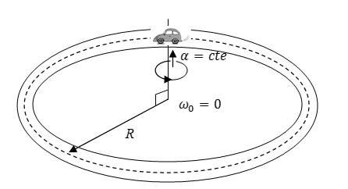
Un piloto sale a probar su automóvil en una pista circular y se observa que, partiendo desde el reposo, recorre la pista con aceleración angular constante y la primera vuelta la realiza en 10 min.
a.- ¿Cuál es la magnitud de la aceleración angular? (3 puntos)
$$α=\frac{dω}{dt}=const→ ω= αt→$$
$$θ=\frac{1}{2}αt^{2}$$
$$Despues de 1 vuelta θ=2π=\frac{1}{2}α{(600)}^{2}→α=3.5x{10}^{-5}rad/s^{2}$$
b.- Determine el tiempo que tarda en recorrer la tercera vuelta (6 puntos)
$$Al inicio de la tercera vuelta θ=4π=\frac{1}{2}α{t_{2}}^{2}$$
$$Al final de la tercera vuelta θ=6π=\frac{1}{2}α{t_{3}}^{2}$$
$$∆t=t_{3}-t_{2}=\sqrt{\frac{12π}{α}}-\sqrt{\frac{8π}{α}}=190.7 s$$

Tema 7 (11 puntos)
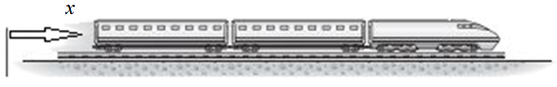
Cuando un tren está viajando a lo largo de una línea recta a razón de 2.0 m/s, éste comienza a acelerar con a = kv ^{– 4} (m/s²), donde v está en m/s y k = 60.
a.- ¿Cuáles son las unidades de k? (1 punto)
$$a=\frac{k}{v^{4}}→\frac{m}{s^{2}}=\frac{\left[k\right]}{{\left(\frac{m}{s}\right)}^{4}}→$$
$$\left[k\right]=\frac{m^{5}}{s^{6}}$$

b.- Determinar la rapidez del tren 3.0 s después de acelerar (5 puntos)
$$a=\frac{dv}{dt}=\frac{k}{v^{4}}→v^{4}dv=kdt→\frac{v^{5}}{5}=kt+C$$
$$Para t=0 v=2m/s→C=\frac{2^{5}}{5}→\frac{v^{5}}{5}-\frac{2^{5}}{5}=kt$$
$$Para t=3 s v=\sqrt[5]{5kt+32}=3.93 m/s$$
c.- Determinar la posición del tren 3.0 s después de acelerar (5 puntos)
$$v=\frac{dx}{dt}=\sqrt[5]{5kt+32}→x=\frac{{\left(5kt+32\right)}^{1.2}}{1.2\left(5k\right)}+C^{'}$$
$$Si en t=0 x=0→0=\frac{{32}^{1.2}}{6k}+C^{'}→x=\frac{{\left(5kt+32\right)}^{1.2}}{6k}-\frac{{32}^{1.2}}{6k}$$
$$En t=3s x=\frac{{\left(5(60)3+32\right)}^{1.2}}{6(60)}-\frac{{32}^{1.2}}{6\left(60\right)}=10 m$$

